Návod k instalaci Automatického krmítka AquaForte 8 l
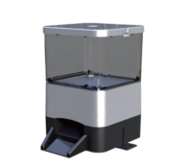
Úvod
Uchovejte tento manuál u krmítka. Obsluhovat krmítko mohou pouze osoby dobře obeznámené s návodem k použití. Prodejce nenese odpovědnost za škody způsobené nesprávným použitím nebo instalací v rozporu s návodem.

Provozní informace
Manuál je založený na CE certifikaci a musí být dodržován. Neodchylujte se od uvedených instrukcí. Barva a vzhled výrobku jsou pouze ilustrativní. Funkce výrobku se mohou měnit bez předchozího upozornění.

Vhodné pro:
• vnitřní i venkovní jezírka s rybami, velké nádrže s rybami, jezírka • velikost krmiva od 2 do 12 mm • krmítko není vhodné sušené krevety, živý hmyz nebo jiné krmivo nepravidelných tvarů
Seznam součástí:
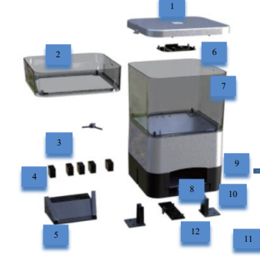
1 Kryt
2 4 litrový zásobník (volitelné)
3 míchadlo
4 redukční kostky
5 výsypka krmiva
6 sušící sítko
7 7 l zásobník (volitelný)
8 vyhazovač krmiva
9 LCD displej
10 základna
11 podstavce
12 kryt baterií
13 nerezové vruty
14 Adaptér (volitelný)
15 solární panel (volitelný) 1 2 3 12 11 10 9 8 7 6 5 4
Použití
V případě dotazů týkajících se provozu výrobku se obraťte na dodavatele. Po ukončení životnosti zlikvidujte tento výrobek v souladu s právními předpisy. Jedná se o elektrický spotřebič, který po uplynutí jeho životnosti můžete zlikvidovat v místě zpětného odběru elektrospotřebičů.
Instalace:
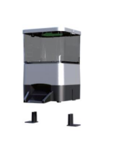
• Venkovní instalace (1) přimontujte podstavce krmítka do země nebo na hranu jezírka
• Vnitřní instalace (2) umístěte krmítko na kryt nádrže nebo hranu jezírka
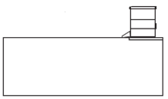
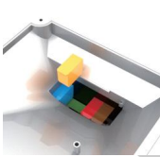
Vložte redukční kostky.
Základní dávka je 30 gramů.
Vložte redukční kostky (musí být vyrovnané). Umístěním jedné kostky zredukujete množství krmiva cca o 5 g. Nejmenší krmná dávka je cca 5 g v závislosti na druhu krmiva.
Vložte vysoušedlo (silikagel apod.) – potřebné pouze v případě dlouhodobé instalace venku
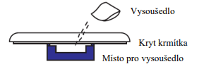
A. Vložte celé balení vysoušedla na vysoušecí síto
B. Obložte krmivo v zásobníku sáčky s vysoušedlem
Vysoušedlo Kryt krmítka Místo pro vysoušedlo
Vyberte jednu z navržených možností
• Instalace výsypky na krmivo
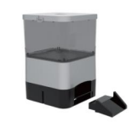
Vsuňte výsypku do vyhazovače krmiva až dojde k jejímu zajištění na zobáček. Pokud chcete výsypku odstranit, lehce pozvedněte zobáček na spodní straně krmítka a výsypku vysuňte.

• Instalace baterií
Otevřete kryt baterií a vložte 4 tužkové alkalické AA baterie.
Upozornění: nemíchejte staré a nové baterie.

Ovládací panel
Tlačítko mode Krmení Způsob napájení Tlačítko plus
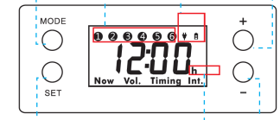
Tlačítko nastavení Tlačítko předvolby Tlačítko mínus

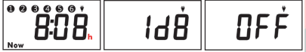

Toto krmítko nabízí 2 možnosti programování času krmení nastavením Timing settings na jakýkoliv požadovaný čas nebo pomocí tlačítka přednastavených časů.
Přednastavené krmení
Stiskněte a podržte tlačítka Mode, Set a tlačítko +. Mačkáním tlačítka plus vyberte přednastavené krmení, např.1d8. Tlačítkem Mode se dostanete zpět na hlavní nabídku nebo vyčkejte až se sama objeví. Na displeji pak vedle času svítí „h“.
1d8 pro 8 krmení během dne, v 6 hodin a pak co dvě hodiny.
1d6 pro 6 krmení, v 6 hodin a pak každé dvě hodiny.
1d4 pro 4 krmení během dne v 8 hodin, ve 12,16 a 20 hodin.
1d3 pro 3 krmení během dne, v 8 hodin, ve 12 a 18 hodin.
1d2 pro dvě krmení, v 8 a 18 hodin. 1d1 pro jedno krmení v 8 hodin.
2d1 pro 1 krmení každé dva dny v 8 hodin.
3d1 pro 1 krmení každé 3 dny v 8 hodin.
Tlačítko mode Krmení Způsob napájení Tlačítko plus Tlačítko nastavení Tlačítko předvolby Tlačítko mínus
4d1 pro 1 krmení každé 4 dny v 8 hodin
Nastavením OFF se vrátíte zpět do původního nastavení, „h“ vedle času zmizí.
Průvodce nastavením
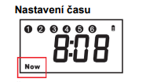
Čas je místní. Přednastavený čas po zapnutí krmítka je 12:00.
Mačkáním tlačítka Mode (obvykle není třeba jej mačkat) zobrazte na displeji „Now“. Podržte tlačítko „SET“ až se čas rozbliká. Pomocí tlačítek + a – nastavte hodinu. Krátkým stisknutím tlačítka „SET“ se rozblikají minuty. Pomocí tlačítek + a – nastavte minuty. Stisknutím tlačítka SET uložíte nastavení.
Nastavení krmné dávky
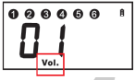
Nastavení dávky je počet otočení míchadla v zásobníku. Z výroby je nastavena 1 dávka. Mačkáním tlačítka Mode a na displeji nastavte počet dávek „Vol“. Podržením tlačítka SET se nastavený počet dávek rozbliká. Mačkáním nebo přidržením tlačítek + a – nastavte počet dávek od 1 do 99. Stisknutím tlačítka SET volbu uložíte.
Pokud nepoužijete redukční kostky, odpovídá jedna dávka zhruba 30 g krmiva v závislosti na druhu krmiva. Vložením každé kostky se jedna dávka redukuje zhruba o 5 gramů.
Nastavení krmných časů
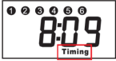
Čas krmení lze nastavit podle přání. Výchozí čas je nastavený na 12:00 hodin. Lze nastavit 1 – 6 krmných časů za den. Upozornění: 1, 2, 3, 4, 5, 6 musí být nastavený od nejčasnějšího k nejpozdnějšímu. Při chybném nastavení na displeji zobrazí „ERRO“.
Příklad : nastavení dvou krmných časů v 8:09 a 13:00.
Mačkáním tlačítka MODE (2x) se na displeji rozsvítí „Timing“. Podržením tlačítka SET se rozbliká čas u krmení č. 1. Mačkáním tlačítek + a – nastavte hodinu na 8, stiskněte tlačítko SET a nastavte minuty na 09, stiskněte opět tlačítko SET a čas u krmení č. 2 se rozbliká. Nastavte hodiny 13 a a pak mačkáním tlačítka SET přeskáčete ostatní časy krmení až se displej vrátí zpět na hodiny.
Kontrola nastavených časů
Pomocí tlačítka MODE navolte na displeji Timing a pomocí tlačítek + a – zkontrolujte nastavené časy krmení.
Nastavení intervalu krmení
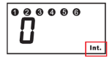
Krmítko umožňuje nastavení cyklů krmení. Výchozí interval je 0. mačkejte tlačítko MODE (3x) až se na displeji rozsvítí „Int.“ pro nastavení intervalu. Podržením tlačítka SET a mačkáním tlačíte + a – nastavte počet dnů od 0 po 9. Číslo 0 znamená krmení každý den, číslo 1 znamená krmení každý druhý den. Maximální interval je 9. Stisknutím tlačítka SET uložte zvolený interval. Interval je uložený v paměti a při opětovném připojení k napájení se nemění.
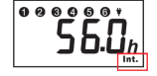
Tip: Pokud navolíte pomocí tlačítka MODE na displeji „Int.“, tak můžete pomocí tlačíte + a – zjistit dobu do následujícího krmení. 1.1 hodin znamená 1 hodina a 6 minut. 56 hodin znamená 2 dny a 8 hodin.
Upozornění: pokud je tlačítko SET stisknuté dlouze bude interval počítaný od stejného dne.

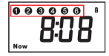
Upozornění: během krmení jedno z čísel na displeji bliká.
Pořadí blikání souvisí s nastaveným časováním a bude blikat sekvence nejbližší době krmení. Pokud žádné číslo nebliká, není aktuálně nastavené žádné krmení.
Uzavření krmítka
Stiskněte tlačítko – po dobu 3 sekund, klapka uvnitř krmítka se uzavře a výsypka se otevře a na displeji se objeví „OPEN“, dalším krátkým stisknutím tlačítka – se záklopka ve výsypce opět otevře a výsypka zavře.
Ruční krmení
Stiskněte tlačítko + po dobu 3 sekund a výsypka se otevře a na displeji se zobrazí „FEEd“. Počet otevření a zavření odpovídá počtu, který máte nastavený (odstavec nastavení krmné dávky). Manuální krmení neovlivňuje načasované krmení.
Nepřetržité krmení
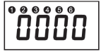
Stiskněte tlačítko MODE a + po dobu 3 sekund a krmítko přejde do stavu nepřetržitého krmení. Na displeji se zobrazuje počet krmných dávek od 0000 do 9999. Pro ukončení trvalého krmení stiskněte krátce tlačítko -.

Popis dalších funkcí
Funkce paměti V případě odpojení od napájení zůstane množství krmné dávky, časování krmení a intervaly krmení zachované v paměti.
Automatické přepínání napájení
Baterie a napájení přes adaptér můžete používat současně. Adaptér má při napájení přednost. Pokud dojde k odpojení adaptéru přejde krmítko automaticky na napájení přes baterie.
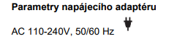
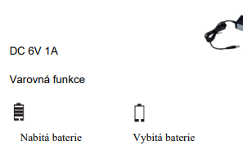
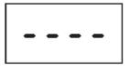Není zdroj napájení

Zastavení krmení
Podržte tlačítka MODE a – po dobu 3 sekund. Na displeji se zobrazí „StoP“. Tím jsou vypnutá všechna krmení. Pro návrat stiskněte krátce tlačítko -.
Vymazání nastavení
Podržte tlačítka SET a – po dobu 3 sekund. Na displeji se zobrazí „RSt“. Tím vymažete všechna nastavení a vrátíte se k továrnímu nastavení.
ERRO režim
Chybně nastavené časování krmení, nastavte časování správně.

Řešení problémů:
Zobrazení | Možná příčina | Řešení
Displej nesvítí nebo se zobrazuje - - - | Slabé napájení | Vyměňte baterie nebo změňte napájení
Displej je v pořádku, ale krmítko nefunguje správně | Nevhodný druh krmiva nebo špatně nasazené redukční kostky | Zkontrolujte druh krmiva a zkontrolujte správnost instalace redukčních kostek
Displej je v pořádku, ale krmítko nefunguje | Uvolnění vnitřních součástí, případně jejich vypadnutí z krmítka | Znovu namontujte nebo zajistěte
Displej zobrazuje ERRO | Chyba nastavení časovače krmení | Nastavte časovač znovu

Nabitá baterie Vybitá baterie Není zdroj napájení
Údržba a opravy
Nenamáčejte krmítko do vody. Neumísťujte krmítko do uzavřených nádrží na ryby. Pokud nebudete krmítko delší dobu používat musíte vyjmout baterie. Nepoužívejte neoriginální adaptéry. Pokud je třeba krmítko očistit používejte jemné utěrky. Zabraňte vniknutí vody, neinstalujte u vodních fontán a aerátorů.

Záruční podmínky:
Na tento výrobek se poskytuje záruka na bezporuchový provoz v délce 24 měsíců ode dne prodeje vyjma součástí s nižší dobou použitelnosti. Jestliže se na výrobku vyskytne v záruční době vada, která nebyla způsobena uživatelem, nebo neodvratnou událostí (např. živelnou pohromou), bude výrobek uživateli bezplatně opraven. Podmínkou uznání záruky je předložení tohoto řádně vyplněného záručního listu nebo dokladu o koupi. Záruka se nevztahuje na poruchy způsobené násilným, nebo neodborným zacházením, či vniknutím do přístroje a zaniká tehdy, pokud byla na přístroji provedena oprava jinou osobou, než pověřeným mechanikem. Záruka se rovněž nevtahuje na zásahy do elektroinstalace výrobku, zkracování či prodlužování kabelů apod. Dále se záruka nevztahuje na mechanické poškození výrobku nebo závady způsobené pádem výrobku do vody. Jestliže nebude reklamovaná vada zjištěna nebo nejde-li o záruční vadu, za kterou odpovídá prodávající, či neposkytne-li kupující servisnímu technikovi prodávajícího součinnost, je kupující povinen nahradit prodávajícímu veškeré případné náklady, které v souvislosti s vyřízením reklamace vzniknou. Reklamace týkající se poškození výrobku při přepravě, budou brány v úvahu pouze v případě že, je řádně sepsán protokol o poškození s dopravcem.
Výrobky AquaForte odpovídají platným normám.

Prodávající: Aquatica Holice 53401, Vysokomýtská 1211

